吉首大学实验室与设备管理中心

实设通[2020] 06号
实验室与设备管理中心2020工作要点
2020年是学校全面建成教学研究型大学、实现高质量发展的关键之年,实验室与设备管理中心的总体工作思路是：以习近平新时代中国特色社会主义思想为指导，认真贯彻落实党的十九大和十九届四中全会精神，贯彻全国全省教育大会精神，在学校党委的领导和学校行政的支持下，围绕立德树人根本任务， 深入推进“三全育人”综合改革，坚持全员全过程全方位育人的要求，按照学校“高水平建设，高标准发展，高质量提升”和吉首大学2020年党政工作要点的要求，以“保安全、保运行、保重点”为抓手，注重工作创新，强化服务意识，提高工作实效，不断提高我校实验室建设和实验教学管理水平，为学校科学研究和人才培养提供有力保障。
一、科学制定实验室建设规划，构筑完善的人才培养实验平台。以中央财政支持地方高校改革发展资金实验室建设项目为契机，按照“统筹规划，突出重点，强化基础；提升内涵”的原则，以人才培养需要开设的实验课程和实验项目为抓手，制定全校实验室2020-2022年建设规划，统筹构建中央财政支持地方高校改革发展资金项目库，切实做好我校2020年中央财政支持地方高校改革发展资金项目的实施工作，构筑完善的人才培养实验平台。
二、围绕学校的国家级、省级实验教学平台，做好各级各类实验教学平台的建设和绩效考核工作。
（一）积极组织国家级虚拟仿真实验教学项目的申报。
（二）认真开展国家级实验教学示范中心的建设和评估验收工作。根据教育部《国家级实验教学示范中心管理办法》，加强化学国家级实验教学示范中心的建设，积极做好评估验收工作。
（三）围绕两个虚拟仿真实验教学中心建设目标，相关学院应做好软件建设工作和相教学管理工作，切实落实虚拟仿真平台对实验教学改革、人才培养的支撑作用。
（四）积极做好10个省级大学生创新创业教育中心的建设工作，相关学院应切实有效的开设一批大学生创新创业教育项目的建设，充分发挥平台的示范引领作用。组织做好2021年省级大学生创新创业教育中心项目的申报工作。
（五）以绩效考核评价为核心，大力开展实验室绩效评价工作。结合上级主管部门开展的中央财政支持地方高校发展资金绩效评价工作、国家级实验教学示范中心年度报告、“双一流”经费绩效评价工作等工作，逐步建立我校实验室绩效评价指标体系，明确实验室绩效评价范围和重点，促进实验室开展实验教学、管理模式的改革，提高实验室使用效益。
三、加强实验室安全管理，持续深化实验室技术安全。
继续实施实验室技术安全在线学习和考试准入制度，抓好安全宣传教育监管，提高安全防范意识，落实实验室安全问责制，严守标准流程，杜绝事故隐患。不断改善实验室安全环境，加强制度和队伍建设，完善安全设施与危化品信息化平台建设，强化行政督查与技术检查，立行立改，强化实验室安全检查工作。
（一）实验室安全专项检查。在常规实验室安全检查基础上，本年度将针对学院实验室安全队伍建设、制度建设、药品采购与管理、废弃物保存与处置、实验动物采购与处置、日常安全管理等方面组织专项安全检查工作。
（二）继续做好实验室安全管理的建章立制工作。修改完善《吉首大学实验室危险化学品安全管理试行规定》、《吉首大学易制毒、易制爆化学品安全管理暂行办法》等实验室安全管理办法，指导学院完善实验室安全管理制度，落实实验室安全责任制度，确保相关规章制度落到实处。
（三）规范危险化学试剂的储存、使用和废弃物处置，强化化学试剂的采购管理，做好实验室安全基础设施和条件保障工作。
（四）加强“实验室安全教育”课程建设，做好师生实验室技术安全教育培训，提高实验室安全意识，营造实验室安全文化氛围。
（五）修订完善校院实验室安全应急预案，开展实验室安全应急演练，强化师生实验室安全应急能力。
四、加强信息化管理平台建设工作，推进实验室与设备管理信息化建设。
推进实验室管理信息化建设，做好强智系统的设计、培训工作，确保强智系统下半年的正常上线运行工作，使得我校实验教学、耗材管理、仪器设备维修信息化管理更加规范完善；做好化学品及材料管理系统的上线工作，建立全校化学品（管制类危化品）购买、存储、使用、处置回收全过程进行台账记录管理，实现易制毒、易制爆化学品，普通化学试剂及一般实验耗材的全生命周期管理。
五、加范管理，确保各项常规管理工作有序高效运转。
加强常规管理工作，确保各项工作的科学化、精细化、程序化、规范化推进。
（一）做好新冠肺炎疫情防控期间虚拟仿真实验教学管理工作，组织学院做好2020年下半年实验教学计划制定、实验教学管理、实验教学工作量测算等工作。
（二）做好2020年实验教学改革、实验室开放基金项目、独立设置实验课程项目立项及结题工作。拟立项实验教学改革研究项目35项，实验室开放基金项目60项，独立设置实验课程项目15项。
（三）做好信息化教学竞赛、微课大赛校内赛组织及省赛比赛工作，做好数字教学资源汇聚工作。
（四）做好公共计算机实验教学任务的排课及组织工作及计算机等级试、普通话测试及新生心理测试等相关考试，做好师范生微格教学实训工作。
六、进一步加强实验技术队伍的建设工作
落实“不忘初心、牢记使命”主题教育领导班子检视问题第一批整改落实清单对实验教师队伍的整改任务，切实加强和重视实验技术队伍的建设工作，完善创新实验技术岗位聘任、职称评审和用人政策机制，制定机制灵活、过程透明、激励培养的管理办法。建立学习型实验技术队伍，坚持高标准、高起点、高质量地建设一支高水平的实验技术队伍，配合人事部门做好实验教师队伍聘任、管理和职称评审工作。
七、落实党风廉政建设责任制，加强党建工作，提升服务质量
（一）凝聚改革发展思想共识。 组织干部职工加强政治理论学习，学习贯彻党的十九大精神和习近平新时代中国特色社会主义思想。把学懂、弄通、做实党的十九大精神作为首要政治任务，通过支部学习会、专题辅导讲座、处务会议等方式，推动处内党员干部原原本本学、全面系统学、持续深入学。以习近平新时代中国特色社会主义理论为指导，凝聚力量，推动学校实验室高水平建设和高效率管理，根据十九大和学校新时期新任务新使命，确保学校各项决策部署全面贯彻落实。
（二）加强党风廉政教育工作。 落实党建工作主体责任，发挥党建工作例会制度作用，抓好“主题党日”“两学一做”“三会一课”等党建工作，制定处室深入贯彻落实中央八项规定精神的实施细则，防范和查处各种隐形变异的“四风”问题。始终把纪律和规矩挺在前面，有效运用“四种形态”坚持抓早抓小，落实廉政谈话等制度。加强廉政重点领域和薄弱环节风险防控机制建设，构建党风廉政建设制度体系。
（三）加强学习型管理与服务部门建设，始终坚持“团结和谐、高效廉洁”的工作理念，深化改革，强化部门职能的优化、规范与协调，持续推进业务管理制度建设，不断加强班子建设，提高工作效率，提升职业素养和执行力水平。

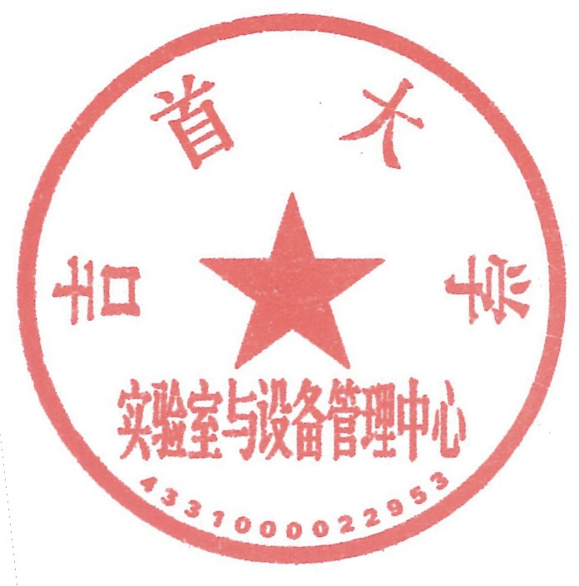

实验室与设备管理中心
2020年5月27日

